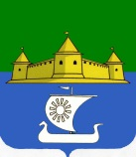

МУНИЦИПАЛЬНОЕ ОБРАЗОВАНИЕ

«МОРОЗОВСКОЕ ГОРОДСКОЕ ПОСЕЛЕНИЕ ВСЕВОЛОЖСКОГО МУНИЦИПАЛЬНОГО РАЙОНА ЛЕНИНГРАДСКОЙ ОБЛАСТИ»

СОВЕТ ДЕПУТАТОВ

Р Е Ш Е Н И Е

от 17 августа 2020 года № 54

О внесении изменений в решение совета депутатов муниципального образования «Морозовское городское поселение Всеволожского муниципального района Ленинградской области» № 35 от 26.06.2018 г. «Об утверждении перечня муниципального имущества, находящегося в муниципальной собственности муниципального образования «Морозовское городское поселение Всеволожского муниципального района Ленинградской области» и свободного от прав третьих лиц (за исключением имущественных прав субъектов малого и среднего предпринимательства), предназначенного для предоставления во владение и (или) в пользование на долгосрочной основе субъектам малого и среднего предпринимательства и организациям, образующим инфраструктуру поддержки субъектов малого и среднего предпринимательства»

В соответствии с требованиями Гражданского кодекса РФ, положениями Федерального закона от 06 октября 2003 года № 131-ФЗ «Об общих принципах организации местного самоуправления в Российской Федерации», Федерального закона от 24 июля 2007 года № 209-ФЗ «О развитии малого и среднего предпринимательства в Российской Федерации», Федерального закона от 22 июля 2008 года №159-ФЗ «Об особенностях отчуждения недвижимого имущества, находящегося в государственной собственности субъектов РФ или в муниципальной собственности и арендуемого субъектами малого и среднего предпринимательства», Федерального закона от 26 июля 2006 №135-ФЗ «О защите конкуренции», постановлением совета депутатов муниципального образования «Морозовское городское поселение Всеволожского муниципального района Ленинградской области» от 25.12.2017 года № 57 «Об утверждении Порядка формирования, ведения и опубликования перечня муниципального имущества, находящегося в собственности муниципального образования «Морозовское городское поселение Всеволожского муниципального района Ленинградской области» и свободного от прав третьих лиц (за исключением имущественных прав субъектов малого и среднего предпринимательства), предназначенного для предоставления во владение и (или) в пользование на долгосрочной основе субъектам малого и среднего предпринимательства и организациям, образующим инфраструктуру поддержки субъектов малого и среднего предпринимательства, порядке и условиях предоставления в аренду включенного в указанный перечень имущества», решением совета депутатов муниципального образования «Морозовское городское поселение Всеволожского муниципального района Ленинградской области» от 30.09.2019 года № 48 «О внесении изменений в решение Совета депутатов муниципального образования «Морозовское городское поселение Всеволожского муниципального района Ленинградской области» № 57 от 25.12.2017 года «Об утверждении Порядка формирования, ведения и опубликования перечня муниципального имущества, находящегося в собственности муниципального образования «Морозовское городское поселение Всеволожского муниципального района Ленинградской области» и свободного от прав третьих лиц (за исключением имущественных прав субъектов малого и среднего предпринимательства), предназначенного для предоставления во владение и (или) в пользование на долгосрочной основе субъектам малого и среднего предпринимательства и организациям, образующим инфраструктуру поддержки субъектов малого и среднего предпринимательства, порядке и условиях предоставления в аренду включенного в указанный перечень имущества», совет депутатов принял
РЕШЕНИЕ:
1. Внести в решение совета депутатов № 35 от 26.06.2018 года «Об утверждении перечня муниципального имущества, находящегося в муниципальной собственности муниципального образования «Морозовское городское поселение Всеволожского муниципального района Ленинградской области» и свободного от прав третьих лиц (за исключением имущественных прав субъектов малого и среднего предпринимательства), предназначенного для предоставления во владение и (или) в пользование на долгосрочной основе субъектам малого и среднего предпринимательства и организациям, образующим инфраструктуру поддержки субъектов малого и среднего предпринимательства» следующие изменения:
1.1. Включить в перечень муниципального имущества, находящегося в муниципальной собственности муниципального образования «Морозовское городское поселение Всеволожского муниципального района Ленинградской области» и свободного от прав третьих лиц (за исключением имущественных прав субъектов малого и среднего предпринимательства), предназначенного для предоставления во владение и (или) в пользование на долгосрочной основе субъектам малого и среднего предпринимательства и организациям, образующим инфраструктуру поддержки субъектов малого и среднего предпринимательства» объекты, согласно приложению.
2. Опубликовать настоящее решение в газете «Ладожские новости» и разместить на официальном сайте муниципального образования «Морозовское городское поселение Всеволожского муниципального района Ленинградской области».
3. Настоящее решение вступает в силу с момента официального опубликования.
4. Контроль исполнения решения возложить на главного специалиста по управлению муниципальным имуществом администрации муниципального образования «Морозовское городское поселение Всеволожского муниципального района Ленинградской области» Шепшук М.В.

Глава муниципального образования Е.Б. Ермакова

Приложение
к решению совета депутатов
муниципального образования
«Морозовское городское поселение Всеволожского муниципального района Ленинградской области»
от 17 августа 2020 года № 54

Перечень муниципального имущества, находящегося в муниципальной собственности муниципального образования «Морозовское городское поселение Всеволожского муниципального района Ленинградской области» и свободного от прав третьих лиц (за исключением имущественных прав субъектов малого и среднего предпринимательства), предназначенного для предоставления во владение и (или) в пользование на долгосрочной основе субъектам малого и среднего предпринимательства и организациям, образующим инфраструктуру поддержки субъектов малого и среднего предпринимательства

№  п\п | Наименование и характеристика объекта | Местонахождение | Фото объекта
1 | Павильон деревянный, назначение: нежилое.  Изготовлен из бруса, внутри ДСП, размер В 200 см х Ш 230 см х Д 230 см. цвет-коричневый | Ленинградская область, Всеволожский район, г.п. им. Морозова, пл. Культуры | 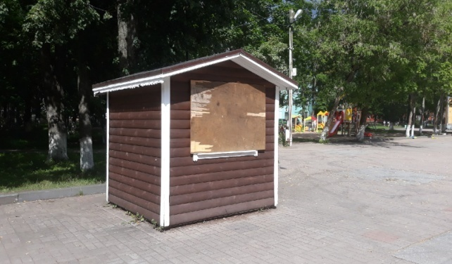
2 | Печь «Бренеран»  тип 00, (АОТ-6)  6 кВт, размер В 632 см х Ш 435 см х  Г 608 см. Вес 56 кг | Ленинградская область, Всеволожский район, г.п. им. Морозова, ул. Спорта, д.5 | 